Правила на групата:
-Винаги използваме „Вълшебните думички“!
-Храним се културно-дъвчем със затворена уста и не мляскаме!
- Прибираме играчките след игра;
-Пазим чисто работното си място!
- Говорим тихо и се изслушваме!
-Учим се да споделяме и да си помагаме!
-Тук играем, учим и се забавляваме заедно !
-Не тичаме в занималнята и другите помещения в детската градина;
Правила на учителя
- Уважавай личността на детето!
-Изслушвай и пази детските тайни!
- Създай атмосфера на толерантност, уважение, самодисциплина и справедливост!
- Оценявай индивидуалните усилия на всяко дете!
- Винаги бъди в помощ на детето!
- Оценявай различните способности и умения на децата!
- Създай вълнуваща среда за общуване и игри, така че всяко дете да се чувства полезно!
- Давай максимално от себе си в името на децата, съобразявайки се с техните мисли, чувства и желания!

желания!

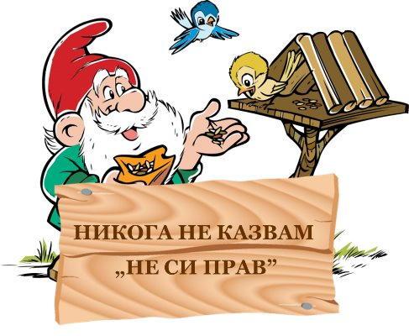


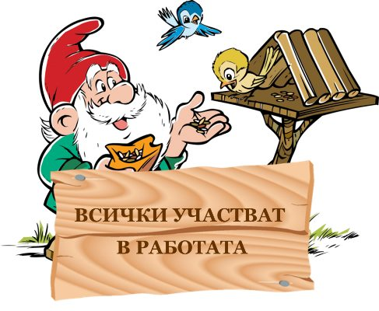
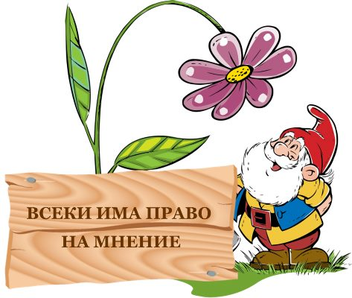
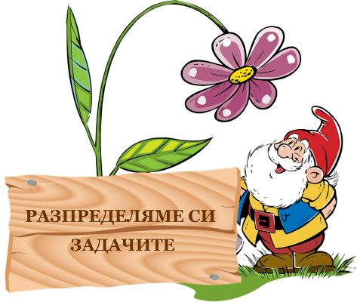
УЧИМ СЕ ДА СПОДЕЛЯМЕ И ДА СИ ПОМАГАМЕ !
ПАЗИМ ЧИСТО РАБОТНОТО СИ МЯСТО!
ТУК УЧИМ,ИГРАЕМ И СЕ ЗАБАВЛЯВАМЕ ЗАЕДНО!
ГОВОРИМ ТИХО И СЕ ИЗСЛУШВАМЕ!
ГОВОРИМ ТИХО И СЕ ИЗСЛУШВАМЕ!
ВИНАГИ ИЗПОЛЗВАМЕ
,,ВЪЛШЕБНИТЕ ДУМИЧКИ“
ПРИБИРАМЕ ИГРАЧКИТЕ СЛЕД ИГРА!
Правила на група „Смехорани“
ХРАНИМ СЕ КУЛТУРНО-ДЪВЧЕМ СЪС ЗАТВОРЕНА УСТА И НЕ МЛЯСКАМЕ!

